Examen du galop 7

Questions Galop 1 et 2

I-Cochez la ou les bonnes réponses

J’ai les poils, les extrémités et les crins blancs et alezans mélangés je suis :
- Aubère
- Louvet
- Palomino

J’ai les poils, les extrémités et les crins noirs et alezans mélangés je suis :
- Aubère
- Louvet
- Isabelle

J’ai une balzane qui monte au dessus du jarret, j’ai :
- Grande balzane
- Principe de balzane
- Balzane herminée

La parotide est une partie de :
- La tête
- D’un antérieur
- D’un postérieur

Le fanon est une partie de :
- La tête
- D’un antérieur
- D’un postérieur

II- Définir

L’impulsion :

L’assiette :

Le contact dans son sens large du terme :

Galop 3 et 4

Postérieur droit – antérieur droit – postérieur gauche – antérieur gauche c’est le mécanisme du :
- Pas
- Trot
- Galop à droite
- Galop à gauche

Diagonale droit projection diagonale gauche projection c’est le mécanisme du :
- Pas
- Trot
- Galop à droite
- Galop à gauche

Postérieur gauche - diagonale gauche - antérieur droit - projection c’est le mécanisme du :
- Pas
- Trot
- Galop à droite
- Galop à gauche

Complétez les schémas :

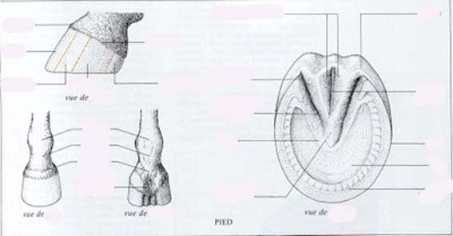

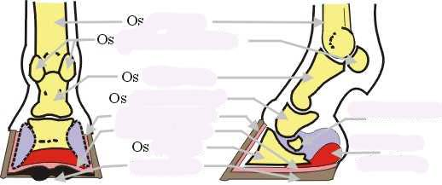

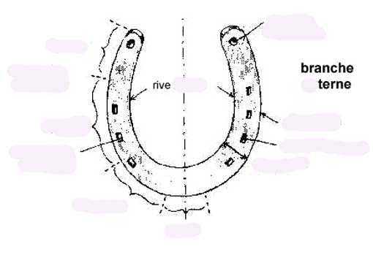

Galop 5 et 6

I- Définir

La foulée :

Méjuge :

Déjuge :

Juge :

La franchise de l’allure :

La cadence : et expliquez :

Le rythme : et expliquez la différence :

Différences entre allure artificielle et allure défectueuse :

Citez les allures artificielles et les décrire :

Citez les allures défectueuses et les décrire :

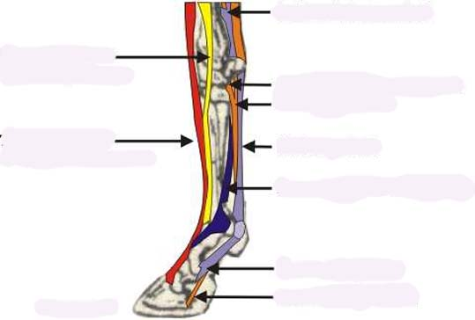
Complétez les schémas :

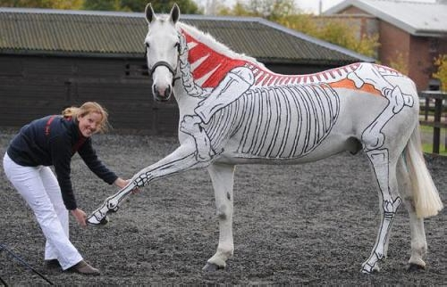
II-Cochez la ou les bonnes réponses

Ils ont pour effet d’ouvrir les angles articulaires ce sont les :
- Fléchisseurs
- Extenseurs
- Adducteurs
- Rotateurs
- Abducteurs
- Congénères
- Peaucier
- Antagonistes

Ils ont pour effet de fermer les angles articulaires ce sont les :
- Fléchisseurs
- Extenseurs
- Adducteurs
- Rotateurs
- Abducteurs
- Congénères
- Peaucier
- Antagonistes

Ils permettent de légers déplacements circulaires ce sont :
- Fléchisseurs
- Extenseurs
- Adducteurs
- Rotateurs
- Abducteurs
- Congénères
- Peaucier
- Antagonistes

Ils écartent une partie du membre vers dehors ce sont :
- Fléchisseurs
- Extenseurs
- Adducteurs
- Rotateurs
- Abducteurs
- Congénères
- Peaucier
- Antagonistes

Ils rapprochent une partie d’un membre vers le dedans ce sont :
- Fléchisseurs
- Extenseurs
- Adducteurs
- Rotateurs
- Abducteurs
- Congénères
- Peaucier
- Antagonistes

Ils agissent dans le même sens ce sont :
- Fléchisseurs
- Extenseurs
- Adducteurs
- Rotateurs
- Abducteurs
- Congénères
- Peaucier
- Antagonistes

Ils agissent en sens opposés ce sont :
- Fléchisseurs
- Extenseurs
- Adducteurs
- Rotateurs
- Abducteurs
- Congénères
- Peaucier
- Antagonistes

Il frémit par réflexe c’est le muscle :
- Fléchisseurs
- Extenseurs
- Adducteurs
- Rotateurs
- Abducteurs
- Congénères
- Peaucier
- Antagonistes

Galop 7

- Donnez quelques conseils pour déceller une boiterie :

- Les aplombs :

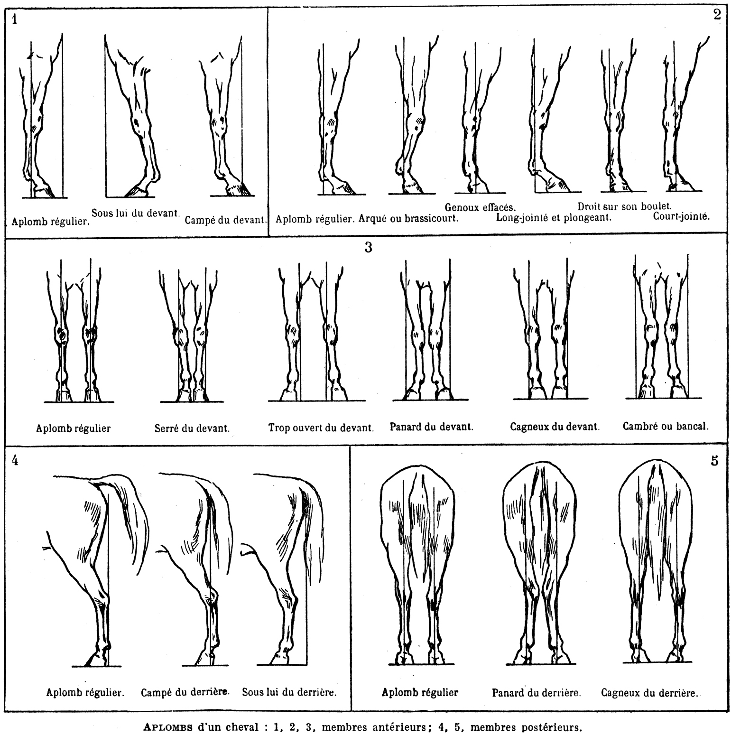

- A quoi reconnait on un cheval en colique ?

- A quoi sert la vaccination ? qui la fait ? quand ?

- A quoi sert la vermifugation ? Quel est sa frequence ? Quels sont les risques d’un cheval non vermifugé ?

- Qu’appelle t-on equilibre longitudinal ?

- Qu’appelle t-on equilibre latéral ?

- Qu’appelle t-on equilibre sur les épaules ?

- Qu’appelle t-on equilibre sur les hanches ?

- Qu’appelle t-on equilibre horizontal ?

- Qu’est ce qu’un cheval tendu ?

- Qu’est ce qu’un cheval sur la main ?

- Qu’est ce qu’un cheval droit ?

- Les embouchures donnez les noms :

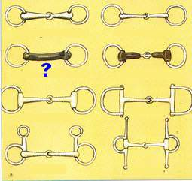

- Les enrennements : Donnez leur nom et dites si vous pouvez les utiliser monter ou longer ou les deux :

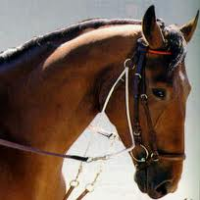
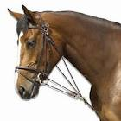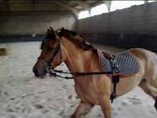

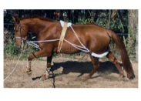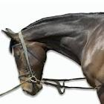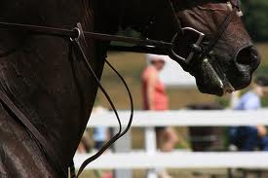

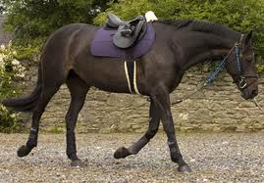

- Règlement concours :

- Combien de point pour une barre tombée en Cso ?
- Combien de point pour un refus en CSO ?
- Combien de point pour une erreur dans la reprise de dressage ?
- Combien de point pour une erreur de parcours en Cso ?
- Combien de point pour un refus en cso ?
- Pour 3 refus en cso ?
- Combien de point pour 1 refus en complet sur le cross ?
- Sur combien est noter une reprise de dressage ?
- Que peut signifier le son de la cloche en CSO ?

- Que peut signifier le son de la Cloche en dressage ?

- Combien de point coute un départ avant la cloche ?
- Que dois je faire si mon cheval refuse dans une combinaison ? je repasse celui refusé ou les deux ?
- Que signifie 5 Point de temps dépassé en cso ?
- Que signifie 5 point de temps dépasser en cross ?
- Combien de point coute une chute en cso ?
- Combien de point coute une chute en cross ?
- Que peut il arriver si je n ai pas ma tenue ?
- Que peut il arriver si je n ai pas les papiers de mon cheval ?
- Qu’est ce qu’un bareme C ?
- Quest ce qu’un bareme A ?
- Citez deux type de bareme A :
- Qu’est ce qu’une epreuve spéciale ? donnez des exemples :

